ANEXO V

DO RELATÓRIO PARCIAL E FINAL DO ALUNO PROBEC/PROVEC

O aluno deve acessar o seu portal discente e clicar no módulo Extensão, meus relatórios para realizar seu relatório (parcial e final)
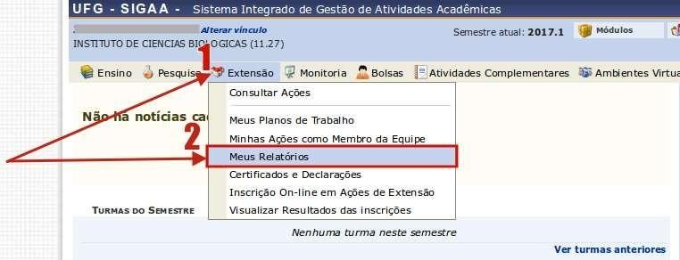

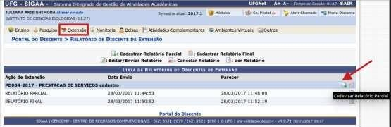

O sistema mostrará todas as ações de extensão e cultura que o aluno participa, como membro da equipe, bolsista ou voluntário.
Você deve ir no ícone a direita da ação que deseja realizar o relatório, atenção ao escolher o tipo de relatório se parcial ou final.

